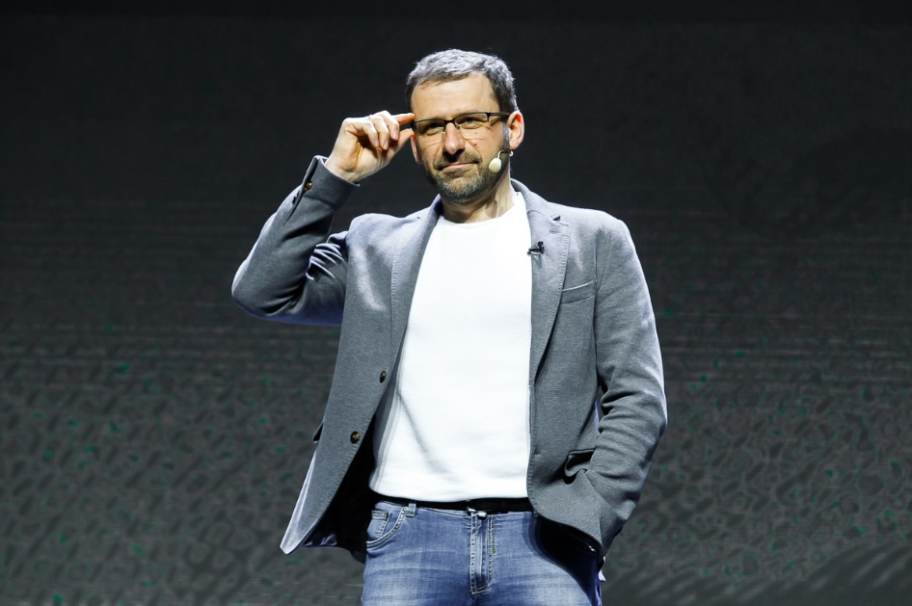

Igor Rybakov - reconocido empresario ruso, industrial y prominente figura pública, inversionista de riesgo, filántropo, ubicado de la lista de las personas más ricas de Rusia según la revista Forbes.
Igor Rybakov es el autor y presentador del canal número 1 de YouTube en temas de dinero, inversiones y negocios, bajo el nombre "Igor Rybakov".
Igor Rybakov es cofundador y copropietario de la corporación TECHNONIKOL, la cual cuenta con 65 fábricas y 20 centros de investigación. Cofundador de la Fundación Rybakov, que ayuda a desarrollar un entorno social y educativo en las escuelas. Cofundador del club de negocios Equium, de la academia de maestros de vida X10 Academy, de las escuelas y guarderías Rybakov PlaySchool, fundador y propietario de la red de oficinas inteligentes SOK. Empresario del año 2018, según EY.
Igor Rybakov es el presentador del canal de Telegram "Pensamientos de un multimillonario" y del canal de Tik-Tok, conferenciante público, autor de los libros "TOC", "DESEO", "Enseñanza X10 o la religión de ChistoTy" y "Secret X10. Tener lo que da todo", cuentos para niños "Las siete maravillas de Netman". Junto con Abdulmanap Nurmagomedov (el padre de Khabib, que crió a 27 campeones del mundo) escribió el libro "Padre". Autor, intérprete de canciones, desarrolla el proyecto musical RYBAKOV: http://rybakovmusic.com.
Igor Rybakov: "¡Yo quiero que el bienestar y el nivel de felicidad de cada persona se incrementen 10 veces, para que al menos 10 000 empresarios tengan tanto éxito como yo! ¡Y haré todo lo posible para alcanzar este objetivo!"

